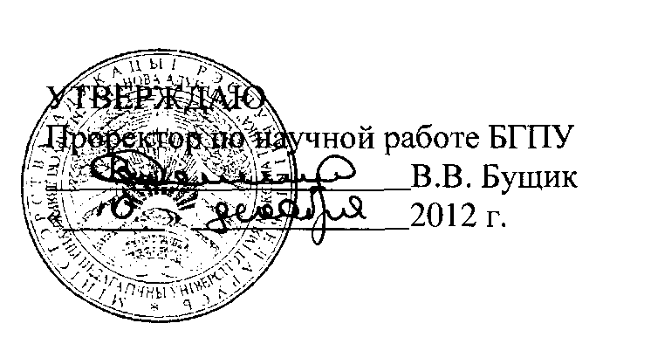

АКТ

о внедрении результатов НИР

Настоящий акт составлен об использовании в учебном процессе разработки, выполненной по теме НИР "Политика Великобритании по германскому вопросу в 1979-1990 гг.", № г/р 20121195, № темы 734.

Разработка используется в учебном процессе кафедры новой и новейшей истории с сентября 2012 г.

Разработка используется в процессе чтения лекций по курсу "Геополитика", проведения практических и семинарских занятий по курсу "Новая и новейшая истории стран Европы и Америки (1945 - 2012 гг.)" и позволяет проанализировать геополитические позиции Великобритании и объединенной Германии в Европе и мире после 1990 г., исследовать влияние британской дипломатии и лично Маргарет Тэтчер на германскую политику Великобритании в 1989 - 1990 гг., установить позиции политических партий Великобритании (консервативной, лейбористской, либеральной) по германскому вопросу в период его актуализации и разрешения.

Описание объекта внедрения прилагается и является неотъемлемой частью Акта.

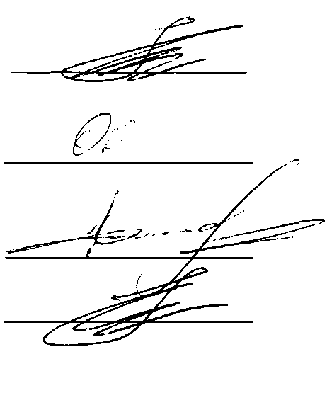

Г.А. Космач

Зав. кафедрой новой и новейшей истории

В.В. Одериха

Г.А. Космач

Сотрудники, использовавшие разработку

А.И. Осипович

ОПИСАНИЕ ОБЪЕКТА ВНЕДРЕНИЯ

«Германский вопрос в политике Великобритании в 1989 - 1990 гг.», «Геополитические последствия объединения Германии для Великобритании».

1. Разработка №1 «Германский вопрос в политике Великобритании в 1989 – 1990 гг.» содержит информацию о реакции Великобритании на политический кризис в ГДР и падение Берлинской стены, позволяет проанализировать роль британской стороны на переговорах "2+4", установить позиции политических партий Великобритании (консервативной, лейбористской, либеральной) и британской общественности по вопросу объединения Германии.

Разработка №2 «Геополитические последствия объединения Германии для Великобритании» позволяет выявить изменения в геополитической стратегии и тактике Великобритании в Европе в связи с объединением Германии, установить степень геополитического влияния ФРГ и Великобритании в регионе ЦВЕ.

1. Ковяко И.И., преподаватель кафедры истории древних цивилизаций и средневековья.
2. Одериха В.В., кандидат исторических наук, доцент кафедры новой и новейшей истории; Осипович А.И., кандидат исторических наук, доцент кафедры новой и новейшей истории; Космач Г.А., доктор исторических наук, профессор, заведующий кафедрой новой и новейшей истории.
3. Начало использования объекта - сентябрь 2012 г.
4. Число студентов, использующих разработку- 250 человек (студенты 3 и 4 курсов исторического факультета БГПУ).
5. Разработка рекомендована к внедрению на заседании кафедры новой и новейшей истории. Протокол №1 от 31 августа 2012 г.

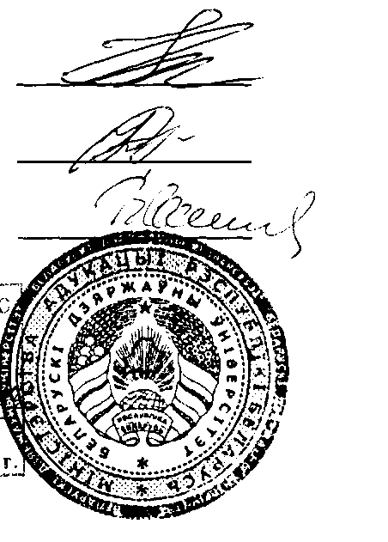

Г.А. Космач

И.И. Ковяко

Зав. кафедрой новойи новейшейистории:

В.С. Кошелев

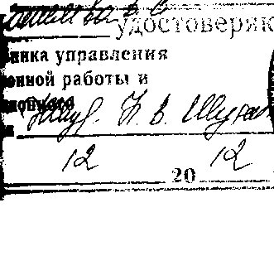

Разработчики: